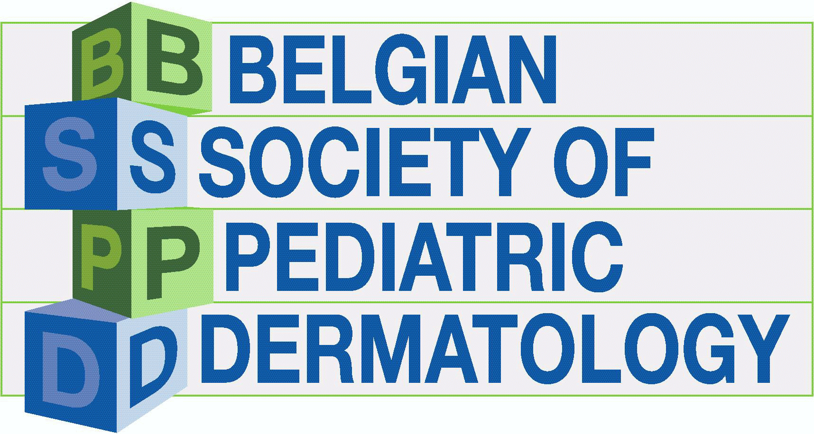

S a m e d i 3 0 j a n v i e r 2 0 1 6 - Z a t e r d a g 3 0 j a n u a r i 2 0 1 6

8H30 : Accueil des participants – Onthaal

9H00-10H30 : Présidents –Voorzitters : Dr. M. Morren, Prof. S. De Schepper

9H00 : Recalcitrant leg ulcers in a six year old child. - E Coussens, K. Roegies, S. De Schepper UZG
9H10 : Rosacée granulomateuse de l’enfant, à propos de deux cas. - C. Colmant, A. Schils, L. Marot,
D. Tennstedt, V. Dekeuleneer UCL
9H20 : Ne pensez pas trop vite, c’est une dermatite atopique - denk niet te snel, het is een
atopisch vel. - MA Morren KUL

9H40 : Est-ce vraiment de l’allergie ? - Dr.M. Castelain Hôpital Européen Marseille

10H30-11H00 : Pause – Pauze

11H00-13H00 : Présidents-Voorzitters : Dr. K. Despontin, Prof. L. De Raeve

11H10 : Quand un chirurgien plasticien rejoint un dermatologue. - A. Demey Huderf

11H30 : Knuckle pads in a 12-year-old girl. - G. Hendrickx, L. De Raeve UZ Brussel

11H40 : Blueberry muffin baby. - A. Detrixhe, I. Broux, B. Dezfoulian,V . Willemaers,
CHR Citadelle – CHU Sart Tilman ULg

11H50 : De ene blaar is de andere niet … IgA of IgG ? - E. Van Aerde, MA Morren KUL

12H00 : Hamartome dendrocytaire à type de médaillon - S. Delafaille, U. Sass, S. Freitag, A.
Kolivras, C.Dangoisse Huderf

12H10 : Ichthyosis prematurity syndrome. - J. Leysen, A. De Moor UZA

12H20 : Bien plus qu’ un simple pityriasis rubra pilaire… - L. Sacré, V. Dekeuleneer, L.Marot,
M. Baeck

12H30 : Quiz interactif - Interactieve Quiz : S. Abdelhadi - L. De Raeve, K.Despontin,
I.Spanoudi-Kitrimi, S. Delafaille - C. Dangoisse,
I.Clerens, A.Coster

12H50 : Assemblée Générale – Algemene Vergadering

13H00 : Apéritif et petite restauration – Hapje en drankje

I N F O R M A T I O N S P R A T I Q U E S - P R A K T I S C H E I N F O R M A T I E

S a m e d i 3 0 j a n v i e r 2 0 1 6 - Z a t e r d a g 3 0 j a n u a r i 2 0 1 6

Lieu - Plaats :
Salle Wolubilis - Cours Paul Henri Spaak 1 (anciennement 251 Avenue Paul Hymans)
1200 Woluwe-Saint-Lambert – Belgique

Zaal wolubilis Paul-Henri Spaak Promenade 1 (tevoren: Paul Hymanslaan 251)
1200 Sint-Lambrechts-Woluwe

Parking - Parking :
Parking payant au Woluwe Shopping Center (en face de la salle)
Parking gratuit à 100 mètres de la salle (en remontant l’Avenue Hymans)

Betalende parking in het Woluwe Shoping Center (recht tegenover de zaal)
gratis parking op 100 m van de zaal (Paul Hymanslaan)

Transports en commun- Openbaar vervoer :
Métro -: Ligne 1 – station Roodebeek - Bus Stib : 29,42,45 (arrêt Roodebeek) - De Lijn : 178,359, 659 (arrêt Roodebeek)

Metro: Lijn 1 – station Roodebeek / Bus Stib: 29,42,45 (halte Roodebeek)/ De Lijn: 178,359,659 (halte Roodebeek)

Accréditation- Accreditering :
Sollicitée auprès de la Commission Paritaire d’Accréditation en Dermatologie

Accreditering is aangevraagd bij het paritair comité voor accreditering dermatologie

Inscription - Inschrijving
Par mail - Via mail :
bspddermatologie.30janvier2016@gmail.com

Par courrier - Via de post :
Belgian Society of Pediatric Dermatology - BSPD
c/o Madame Nathalie JACOBY - Rue des Marais 27 A - B 4300 Oleye - Waremme

PAF - Bijdrage :
€ 50 à verser sur le compte numéro – over te schrijven op BE94 4034 1622 1114

Gratuit pour les membres en ordre de cotisation BSPD 2016
gratis voor leden die de ledenbijdrage betaalden

Gratuit pour les assistants en formation – gratis voor assistenten in opleiding
€ 75 si paiement sur place – bij betaling ter plaatse.

